**Projekty domów z dużymi przeszkleniami - czy warto?**

**Projekty domów z dużymi przeszkleniami cieszą się ostatnimi czasy ogromną popularnością. Jednak czy na pewno jest to opłacalne rozwiązanie? Przeczytaj, aby dowiedzieć się więcej!**

**Projekty domów z dużymi przeszkleniami - sprawdź czy warto!**

Można ostatnio zaobserwować trend obejmujący [projekty domów z dużymi przeszkleniami](https://domato.pl/blog/17/projekty-domow-z-duzymi-przeszkleniami-plusy-i-minusy-duzych-okien). Nie ma się czemu dziwić, przeszklone domy prezentują się znakomicie oraz wyglądają bardzo nowocześnie. Jednak należy pamiętać, że takie rozwiązanie ma zarówno plusy jak i minusy i to czy taki typ domu będzie dla nas odpowiedni, zależy już od naszych indywidualnych preferencji.

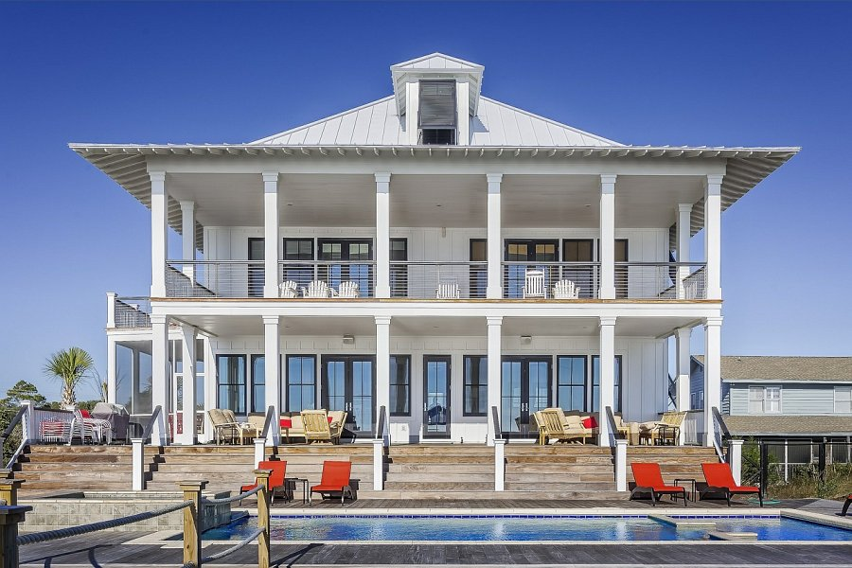

**Czym charakteryzują się przeszklone domy?**

**Projekty domów z dużymi przeszkleniami**, cechują się minimalistycznym wystrojem z zewnątrz. Zwykle dom ma kształt bryły w kolorach szarości, czerni i bieli. Oczywiście cechą charakterystyczną takich domów są panoramiczne okna, umieszczone najczęściej w części salonowej lub z widokiem na antresole.

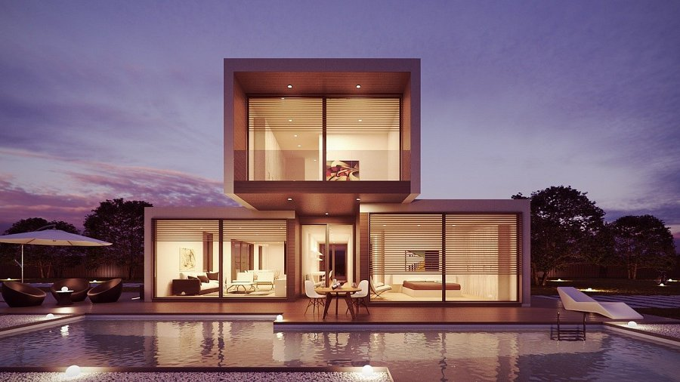

**Projekty domów z dużymi przeszkleniami - plusy i minusy**

Spośród plusów można wyróżnić przede wszystkim cechy praktyczne, takie jak doskonałe oświetlenie pomieszczeń w trakcie dnia, co będzie się wiązało z niższymi rachunkami za prąd w okresie jesienno-zimowym. Szczególnie imponująco prezentują się przeszklone domy, gdy posiadamy działkę w okazałej okolicy, na przykład w terenach górskich lub z pięknym widokiem, od której ze stron domu.

Do minusów takiego rozwiązania możemy zaliczyć wysokie koszty budowy, warto mieć na uwadze, że *projekty domów z dużymi przeszkleniami* najczęściej wymagają niestandardowych wymiarów okna, które mogą być nawet kilkukrotnie droższe niż ich klasyczne odpowiedniki. Kolejnym problemem może być izolacja okien, tak by w okresie zimowym nie uciekło ciepło z domu, ostatnim czynnikiem jest mniejsza prywatność, co może być szczególnie uciążliwe dla osób, które cenią sobie spokój oraz uczucie prywatności w domu.